Башkортостан Республикаһы |  | Республика Башкортостан
Благовар районы  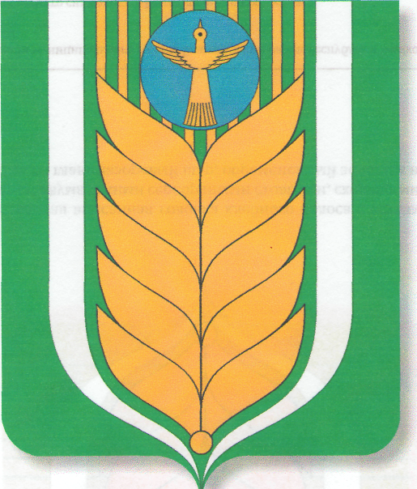  муниципаль районының  Ҡашкалаша ауыл советы  ауыл биләмәһе  советы  452747, Ҡашкалаша ауылы,  Совет урамы, 46  Тел. 8(34747)2-84-38 факс 2-84-90  kashkalsp_blag@mail.ru |  | Совет  сельского поселения Кашкалашинский сельсовет  муниципального района  Благоварский район  452747, село Кашкалаши,  ул.Советская, 46  Тел. 8(34747)2-84-38 факс 2-84-90  kashkalsp_blag@mail.ru

Ҡарар решение

О внесении изменений в Решение Совета № 10-99 от 27.11.2017 г.
«Об установлении земельного налога»

На основании Федерального Закона от 28.12.2017 № 436-ФЗ «О внесении изменений в часть первую и вторую Налогового кодекса РФ и отдельные законодательные акты РФ», Совет сельского поселения Кашкалашинский сельсовет муниципального района Благоварский район Республики Башкортостан решил:

- Внести изменения и дополнения в пункт 3 решения Совета № 10-99 от 27.11.2017 г. «Об установлении земельного налога»:
Налоговая база определяется в отношении каждого земельного участка как его кадастровая стоимость по состоянию на 1 января года, являющегося налоговым периодом. В отношении земельного участка, образованного в течение налогового периода, налоговая база в данном налоговом периоде определяется как его кадастровая стоимость на день внесения в Единый государственный реестр недвижимости сведений, являющихся основанием для определения кадастровой стоимости такого земельного участка.

Налоговая база уменьшается на величину кадастровой стоимости 600 квадратных метров площади земельного участка, находящегося в собственности, постоянном (бессрочном) пользовании или пожизненном наследуемом владении налогоплательщиков, относящихся к одной из категорий, указанных в п.5 ст.391 НКРФ.

2. Настоящие изменения применяются к порядку исчисления земельного налога за налоговые периоды начиная с 2017 года.
3..Настоящее решение обнародовать на информационном стенде сельского поселения Кашкалашинский сельсовет муниципального района Благоварский район по адресу: с. Кашкалаши, ул. Советская, 56 и разместить в сети общего доступа «Интернет» на сайте сельского поселения Кашкалашинский сельсовет.

Глава сельского поселения
Кашкалашинский сельсовет
муниципального района
Благоварский район
Республики Башкортостан Б.И.Бикмеев
с. Кашкалаши
23 августа 2018 г.
№ 17-158

